

**Руководство пользователя**

**Прикассовые или контрольные весы**

**CS2011**

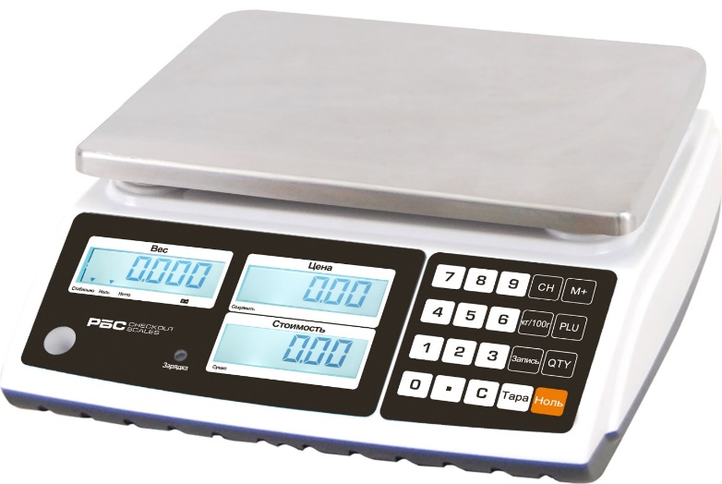

[**www.rbs-retail.ru**](http://www.rbs-retail.ru)

Весы CS2011 М предназначены для простого взвешивания товаров либо для взвешивания с вычислением стоимости товара.

Весы представляют собой компактное, удобное в обращении измерительное устройство для использования на предприятиях торговли или производства.

**Характеристики весов**

Весы с одним дисплеем

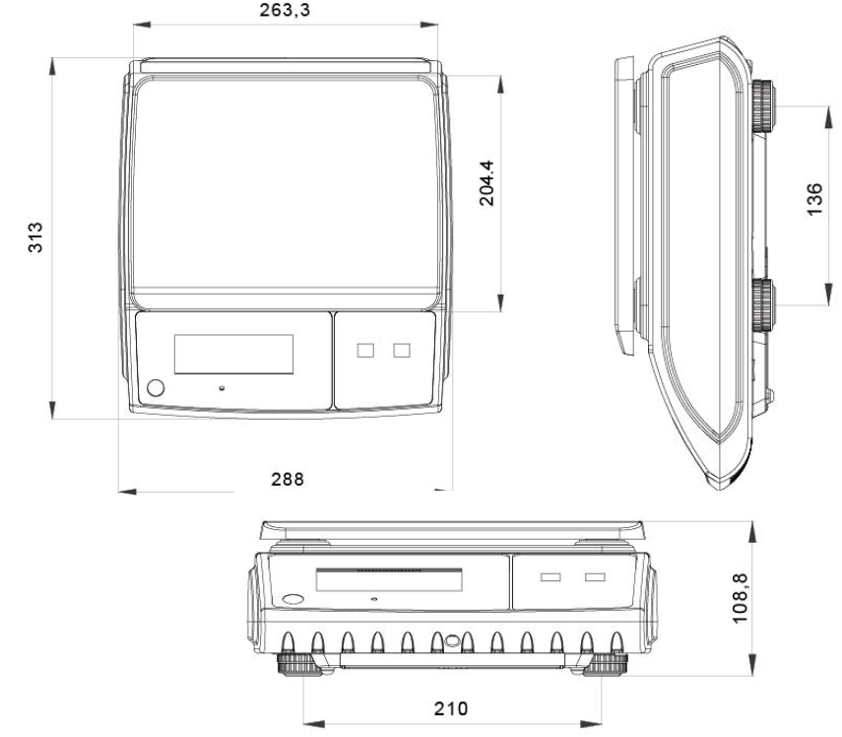

Метрологические характеристики:

|  |  |  |  |  |  |  |  |
| --- | --- | --- | --- | --- | --- | --- | --- |
| **Мах, кг** Максимальная нагрузка | **3** | **3/6** | **6** | **6/15** | **15** | **15/30** | **30** |
| **Min, г** Минимальня нагрузка | **20** | **20** | **40** | **40** | **100** | **100** | **200** |
| **d, г**  Дискрета измерений | **1** | **1/2** | **2** | **2/5** | **5** | **5/10** | **10** |
| **Число поверочных делений** | **3000** | **3000/**  **3000** | **3000** | **3000/**  **3000** | **3000** | **3000/**  **3000** | **3000** |

**Технические характеристики:**

|  |  |
| --- | --- |
| Габаритные размеры | 288х313х108,8 мм |
| Масса | 4,1 кг |
| Дисплей | LCD с подсветкой |
| Корпус | ABS-пластик |
| Рабочая температура | -10 + 40 С |
| Опция | RS-232 |
| Размер платформы | 204х263 мм |
| Питание | БП 12 В |

**Весы с тремя дисплеями**

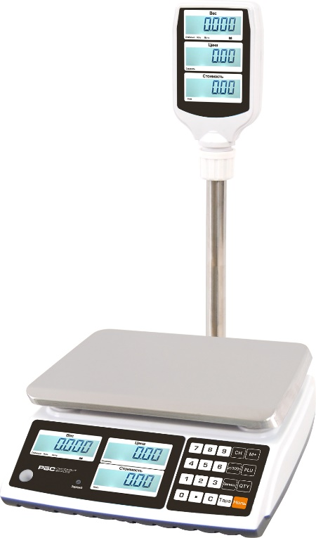 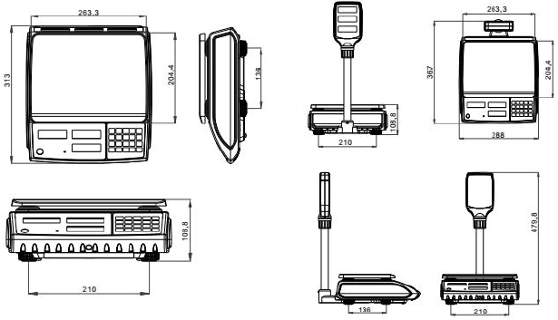

Метрологические характеристики:

|  |  |  |  |  |  |  |  |
| --- | --- | --- | --- | --- | --- | --- | --- |
| **Мах, кг** Максимальная нагрузка | **3** | **3/6** | **6** | **6/15** | **15** | **15/30** | **30** |
| **Min, г** Минимальня нагрузка | **20** | **20** | **40** | **40** | **100** | **100** | **200** |
| **d, г**  Дискрета измерений | **1** | **1/2** | **2** | **2/5** | **5** | **5/10** | **10** |
| **Число поверочных делений** | **3000** | **3000/**  **3000** | **3000** | **3000/**  **3000** | **3000** | **3000/**  **3000** | **3000** |

**Технические характеристики:**

|  |  |
| --- | --- |
| Габаритные размеры | 288х367х480 мм |
| Масса | 5 кг |
| Дисплей | LCD с подсветкой |
| Корпус | ABS-пластик |
| Рабочая температура | -10 + 40 С |
| Опция | RS-232 |
| Питание | БП 12 В |

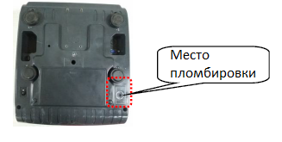

**Установка весов**

Аккуратно распакуйте весы. Комплект поставки весов включает:

Весы

Блок питания

Весовая платформа из нержавеющей стали

Проверьте, что весы не имеют видимых повреждений.

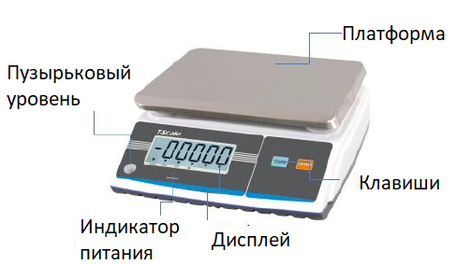

**Регулировка весов по уровню**

Установите весы на ровную твердую поверхность. Не устанавливайте весы в местах сильной вибрации, перепада температуры и влажности.

Проверьте расположение пузырькового уровня.

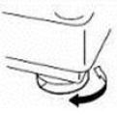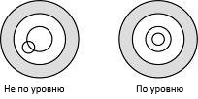

Если пузырек воздуха не в центре поворачивайте винтовые ножки весов, пока он не будет в центре.

Проверяйте уровень после каждого изменения местоположения весов.

**Подключение Блока питания**

Подключите блок питания весов к разъему питания на днище весов. Подключите блок питания к сети 220В.

Для питания весов используется блок питания 12В постоянного тока.

При использовании весов с аккумуляторной батареей требуется около 12 часов работы от сети 220В для полной зарядки аккумулятора.

На дисплее весов есть индикатор использования аккумуляторной батареи.

Индикатор горит красным в случае, когда батарея сильно разряжена.

Зеленый индикатор показывает полную зарядку батареи.

**Запрещается использовать с весами неоригинальные блоки питания!**

Весы являются точным измерительным устройством.

Никогда не подвергайте весы ударным нагрузкам!

Не роняйте весы!

Не кидайте товар на платформу весов!

Не перегружайте весы. Запрещено взвешивать товар массой больше номинальной!

Не располагайте весы в местах сильной вибрацией, с большим перепадом температуры и влажности.

Эти факторы могут стать причиной неправильных показаний веса и выхода весов из строя.

**Клавиатура и индикация весов**

Клавиатура весов и клавиши управления весами представлены в виде:



На дисплее весов отображается информация о весе товара.

Также выводится следующая индикация:

|  |  |
| --- | --- |
| Стабильно | Индикатор стабильного веса |
| Ноль | Индикатор нулевого значения веса |
| Нетто | Индикатор горит. Если не используется тара |
| Аккумулятор | Индикатор зарядки аккумуляторной батареи |

Клавиатура весов имеет две клавиши управления:

|  |  |
| --- | --- |
| **Тара** | Установка значения тары |
| **Ноль** | Корректировка нуля |

**Подсветка дисплея**

Весы имеют опцию подсветки дисплея.

Для выбора режима работы подсветки дисплея нажмите и удерживайте кнопку «Ноль», на дисплее появится меню



На дисплее выводится текущий вариант работы подсветки.

Всего есть три варианта:

АUTO – подсветка включается при работе с весом. В режиме ожидания весы выключают подсветку.

ON – подсветка всегда включена.

OFF – подсветка всегда выключена.

Для переключения между режимами нажмите однократно кнопку «Ноль».

Для весов в модификации с расчетом стоимости товара:

**Дисплей и индикация весов**

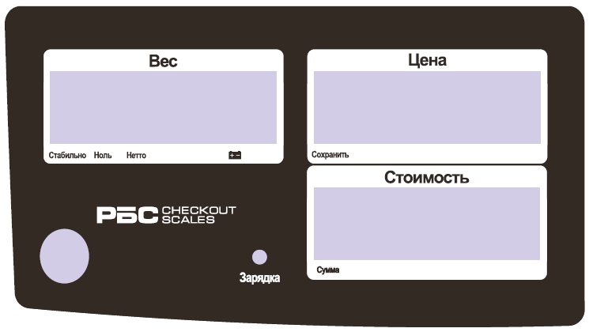

На дисплее весов отображается информация о весе, цене и стоимости товара.

Также выводится следующая индикация:

|  |  |
| --- | --- |
| Стабильно | Индикатор стабильного веса |
| Ноль | Индикатор нулевого значения веса |
| Нетто | Индикатор горит. Если не используется тара |
| Аккумулятор | Индикатор зарядки аккумуляторной батареи |
| Сохранить | Индикатор режима Авто |

**Клавиатура и индикация весов**

Клавиатура весов и клавиши управления весами представлены в виде:

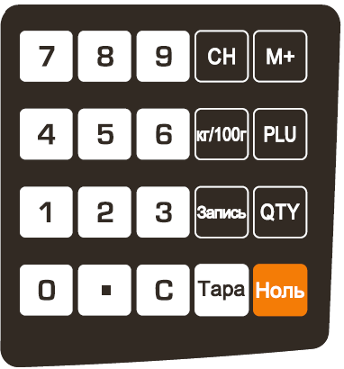

|  |  |
| --- | --- |
| **0 - 9** | Клавиши ввода цифр |
| **С** | Сброс, удаление некорректного ввода |
| **Точка** | Ввод десятичного разделителя цены товара |
| **СН** | Расчет сдачи |
| **М+** | Суммирование значений |
| **кг/100г** | Переключение ценовой базы с кг на 100г |
| **PLU** | Вызов товар по номеру |
| **Запись** | Используется для фиксации выбранного товара, режим АВТО |
| **QTY** | Ввод количества штучного товара |
| **Тара** | Установка значения тары |
| **Ноль** | Корректировка нуля |

**Основные операции. Порядок работы**

**1. Включение весов**

Кнопка включения весов находится на днище весов справой стороны.

Нажмите кнопку включения, весы запустят автотест на дисплее и через несколько секунд будут готовы к работе.

Для выключения весов нажмите кнопку вкл/выкл еще раз.

**2. Корректировка нуля**

В процессе работы возможна ситуация, когда весы показывают какой-либо ненулевой вес даже при пустой платформе и без использования тары. Вес может измениться в пределах нескольких грамм в процессе работы из-за изменения температуры воздуха, влажности и других причин.

Если значение веса при пустой платформе отличается от нулевого на небольшую величину, в пределах нескольких грамм, то необходимо провести коррекцию нуля. Это нормальная ситуация.

Для корректировки нуля нажмите кнопку «НОЛЬ» на клавиатуре весов.

Весы должны вернуться к нулевым значениям.

Рекомендуется регулярно проверять правильность показаний нулевого веса при пустой платформе.

**3. Работа с тарой**

Для задания веса упаковки положите пустую упаковку на весы и нажмите кнопку «ТАРА». Весы запомнят значение веса тары. После этого вес тары будет автоматически вычитаться из общего веса товара.

При пустой платформе весы будут показывать значение веса тары со знаком минус.

Чтобы удалить установленную тару, уберите товар с платформы и нажмите кнопку «ТАРА». Весы вернуться к нулевым значениям.

**4. Простое взвешивание**

Положите товар, который вы хотите взвесить на платформу весов.

Подождите 1-2 секунды, чтобы вес стабилизировался.

Когда загорится индикатор «Стабильно» на дисплее весов, весы будут показывать правильное значение веса товара.

Внимание! Не допускайте перегрузки весов. Не используйте весы для взвешивания объектов с массой выше номинальной, на которую рассчитаны весы.

Перегрузка весов может привести к выходу весов из строя.

**5. Взвешивание с расчетом стоимости**

Положите товар на платформу весов.

Введите с помощью цифровой клавиатуры цену товара, например, 5,00

Стоимость товара весы рассчитают автоматически.

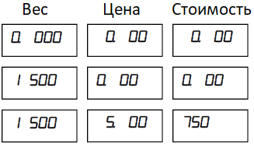

**6. Память товаров**

Весы **WTP/WSP** могут хранить в памяти цену для 10 продуктов.

Вызвать цену товара из памяти можно с помощью клавиш 0 – 9.

**Сохранение цены в памяти**

Введите цену товара, например, 10.



Нажмите и удерживайте кнопку PLU пока не появится сообщение:



Теперь нажмите цифровую клавишу, по которой будет вызываться этот товар. Например, клавишу «1».



Цена сохранена в ячейке «1».

**Вызов цены товара из памяти**

Чтобы вызвать цену товара из памяти нажмите кнопку «PLU»



Теперь введите номер товара от 0 до 9. Весы покажут цену выбранного товара.



Положите товар на платформу весов. Стоимость будет рассчитана автоматически.

**7. Подсветка дисплея**

Весы имеют опцию подсветки дисплея.

Для выбора режима работы подсветки дисплея нажмите и удерживайте кнопку «Точка», на дисплее появится меню



На дисплее Стоимости выводится текущий вариант работы подсветки.

Всего есть три вараинта:

АUTO – подсветка включается при работе с весом. В режиме ожидания весы выключают подсветку.

ON – подсветка всегда включена.

OFF – подсветка всегда выключена.

Для переключения между режимами используйте кнопку «М+»

**8. Автоматический сброс вызванного товара**

Весы позволяют сохранять вызванную или указанную цену товара в процессе работы. При работе с одним и тем же товаром (например, продажа арбузов) это может быть очень удобно.

Нажмите кнопку «Сохранить», чтобы включить режим сохранения вызванного товара.

Загорится индикатор «Сохранить» на дисплее в нижней части окна с Ценой товара. В этом случае введенная или вызванная цена товара будет сохраняться после каждого взвешивания.

Если индикатор не горит. То после того, как товар уберут с платформы весов, цена будет сброшена.

**9. Режим суммирования**

Весы позволяют запоминать и суммировать стоимость нескольких товаров.

Для суммирования используйте кнопку «М+»

Внимание! Весы не позволяют проводить операцию суммирования, если вес товара меньше минимально допустимого – 40 грамм. Также нельзя провести суммирование, если вес не стабилен.

После нажатия на кнопку «М+» стоимость текущего товара добавляется в память, на индикаторе «Стоимость» выводится в течение 2 секунд итоговая обща стоимость всех товаров.

Чтобы сбросить накопление суммы товаров нажмите кнопку «С».

Весы разрешают проводить суммирование до 99 товаров или до общей итоговой стоимости 9999,99 рублей.

**10. Расчет сдачи**

После завершения операции суммирования нажмите кнопку «СН».

Весы покажут итоговую стоимость покупки:



Теперь введите сумму, с которой необходимо выдать сдачу, например, 3000.



Весы покажут сумму сдачи автоматически.

Нажмите на кнопку «ТАРА», чтобы сбросить расчеты и вернуться в режим взвешивания.

**11. Работа со штучным товаром**

Весы позволяют работать со штучным товаром. Для расчета стоимости штучного товара не используется вес.

Введите цену товара, например. 5,00



Нажмите кнопку «QTY», далее введите количество штук невесового товара, например, 3:



Весы рассчитают стоимость штучного товара автоматически. Вы можете добавить стоимость штучного товара к общей сумме покупки кнопкой «М+».

Для возврата в режим взвешивания нажмите кнопку «QTY» еще раз.

**Ошибки весов**

|  |  |  |
| --- | --- | --- |
| Код ошибки | Тип ошибки | Устранение |
| --------- | Слишком большой вес | Уменьшите вес товара |
| Eгг 1 | Ошибка даты | Неправильно задана дата, используйте формат YYYYMMDD |
| Eгг 2 | Ошибка времени | Неправильно задано время,  Используйте формат HHMMSS |
| Eгг 4 | Ошибка установки нуля | Попытка установить ноль при не пустой платформе освободите платформу весов. |
| Eгг 5 | Ошибка клавиатуры | Проверьте работу клавиатуры |
| Eгг 6 | Ошибка АЦП | Проверьте, что нет помех для взвешивания. Проверьте положение служебного переключателя. Проверьте подключение АЦП. |
| Eгг 7 | Ошибка относительного веса | Проверьте показания тензодатчика при пустой платформе |
| Eгг 8 | Ошибка калибровки | Проверьте вес калибровки и правильность калибровки |
| Eгг 9 | Вес нестабилен | Возможна вибрация весов, радиочастотные помехи в месте установки весов. |
| Eгг 10 | Ошибка СОМ-порта | Проверьте настройки СОМ-порта |
| Eгг 11 | Ошибка связи | Проверьте настройки СОМ-порта |
| Егг 15 | Ошибка коэффициента гравитации | Коэффициент гравитации должен быть от 0,9 до 1,0 |
| Егг 17 | Ошибка тары | Тара слишком велика |
| Егг 18 | Ошибка тары | Проверьте значение тары |
| Егг 19 | Ошибка калибровки нуля |  |

**НАШИ КОНТАКТЫ**

|  |  |  |  |
| --- | --- | --- | --- |
|  | ООО "Ритейл Бизнес Солюшнз"  **Центральный офис**  **Москва**  115432  Россия,            Проспект Андропова, д. 18, корп. 5, Нагатино-I-Land,  БЦ Лобачевский                      Тел.:+ 7(495)640-63-13          + 7(495)797-44-40  Горячая линия: 8800-700-9167  WWW: [www.rbs-retail.ru](http://www.rbs-retail.ru/)  Отдел продаж:  e-mail: [sales@rbs-retail.ru](mailto:sales@rbs-retail.ru)  Отдел сервиса:  e-mail: [service@rbs-retail.ru](mailto:service@rbs-retail.ru) |  | **Склад**  **МО**  142715, Россия, Ленинский район, с/о Картинский, д. Апаринки, стр 4  Складской комплекс "Апаринки"  4-й склад |